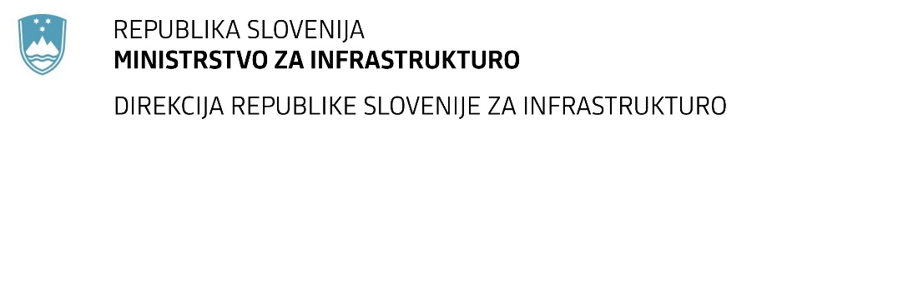

Številka: | 43001-418/2021-03 |  | oznaka naročila: | D-123/21 G
Datum: | 24. 11. 2021 |  | MFERAC: | 2431-21-001560/0

SPREMEMBA RAZPISNE DOKUMENTACIJE
za oddajo javnega naročila

Ureditev hodnika za pešce in gradnja opornega zidu na cesti R2-403/1076 Češnjica - Škofja Loka od km 0,646 do km 0,670 v naselju Studeno

Obvestilo o spremembi razpisne dokumentacije je objavljeno na "Portalu javnih naročil".

Obrazložitev sprememb:
Zaradi boljšega razumevanja se spremeni opis postavk 1.9 in 3.6 v Popisu del-Obnova pločnika-za JN.

Spremembe so sestavni del razpisne dokumentacije in jih je potrebno upoštevati pri pripravi ponudbe.

